**ВЫПУСКНОЙ ПРАЗДНИК В РАЗНОВОЗРАСТНОЙ ГРУППЕ «ДО**

**СВИДАНИЯ, ДЕТСКИЙ САД!»**

**Ведущий:** Торжественно красиво убран зал.

Сегодня выпускной – прощальный бал!

Какой прекрасный и немного грустный праздник.

Сегодня в этом зале нас собрал!

Прекрасный, потому что дети повзрослели,

В большое плаванье отправиться спешат.

А грустный потому, что годы пролетели и расставанья нам не избежать.

И как разлука неизбежна,

На этом жизненном пути

Пробьют часы прощальным звоном

И в зал войдут выпускники!

И так, встречаем:

(заходят выпускники и встают у центре)

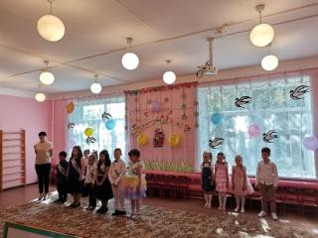

**Ведущий:**

Не далеко, не близко, не высоко, не низко, а прямо перед вами вот такие

замечательные дети, которые живут в группе «Солнышко».

И скоро все они пойдут в школу.

**Выпускники читают стихи**

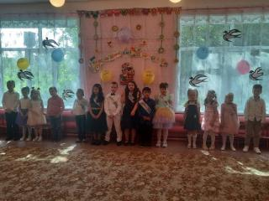

**Песня «Уходим в школу»**

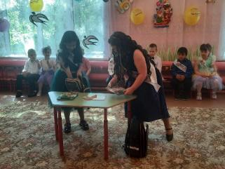 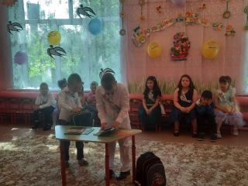 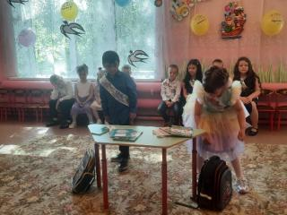

**Проводится веселая игра «Собери портфель»**

**Песня «До свиданья, детский сад»**

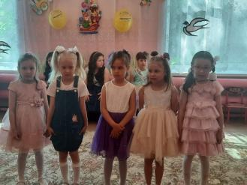

**Ведущий:** А сейчас девочки нашей группы поздравят выпускников.

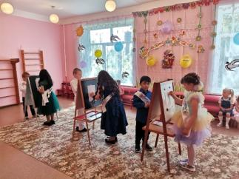 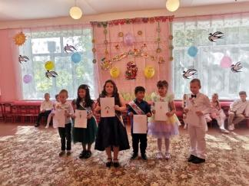

**Игра –эстафета «Нарисуй своего воспитателя»**

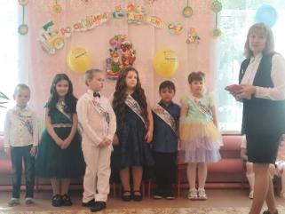

**Слово заведующей**

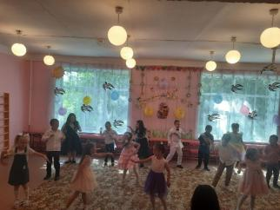

**Танец всех детей**

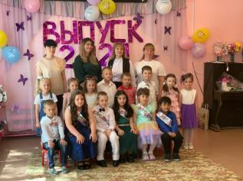

**Общее фото**